Scenariusz zajęć z wykorzystaniem tablicy multimedialnej
do klasy I
Wychowawca – Małgorzata Obara

Edukacja polonistyczna z elementami edukacji społecznej
Temat lekcji - Nasi olimpijczycy.
Krąg tematyczny - W zdrowym ciele, zdrowy duch.
Cele lekcji:
- zachęcanie uczniów do uczestniczenia w różnorodnych formach aktywności ruchowej, zarówno organizowanych w szkole, jak i poza nią;
- dostosowanie rodzaju aktywności fizycznej do zainteresowań i możliwości dziecka;
- doskonalenie umiejętności układania zdań z rozsypanki wyrazowej;
- wdrażanie uczniów do stosowania zasady ,,fair play” w rywalizacji sportowej i codziennym życiu.
Metody pracy:
praca z tekstem, informacyjna – objaśnienie, pokaz, rozmowa kierowana, pytania i odpowiedzi.
Formy pracy:
Praca indywidualna jednolita, zbiorowa.
Środki dydaktyczne:
tablica interaktywna ( ćwiczenia interaktywne ), multibook, tekst ,,Sportowcy na medal”, ilustracje przedstawiające sporty zimowe i letnie, globus, mapa Europy.
Przebieg zajęć:
1.Obejrzenie filmu z multibooka o Igrzyskach Olimpijskich jako wprowadzenie do tematu lekcji.
2. Wskazanie na mapie Europy Grecji- Aten, Olimpu.
3. Sprawdzenie rozumienia tekstu poprzez Quiz – ćwiczenie interaktywne – pytania i odpowiedzi:
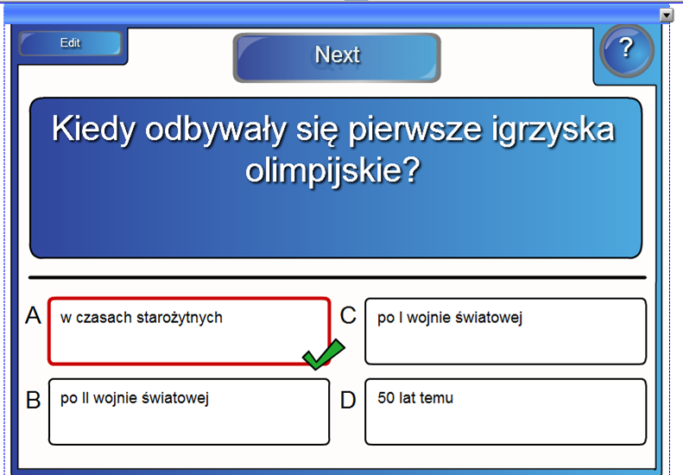
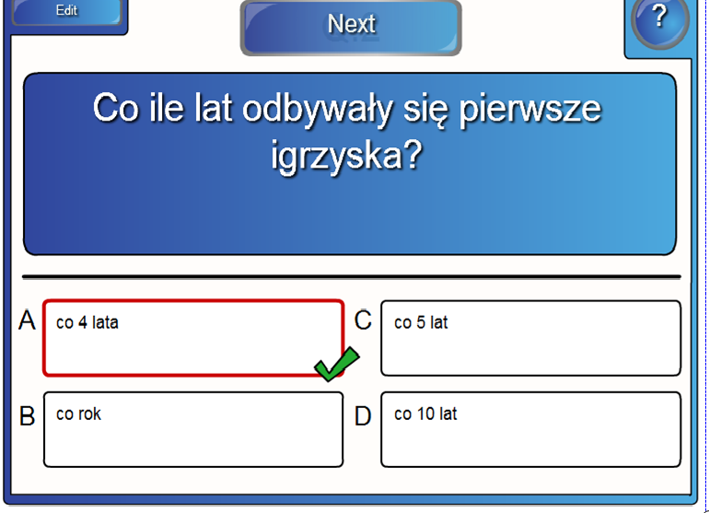
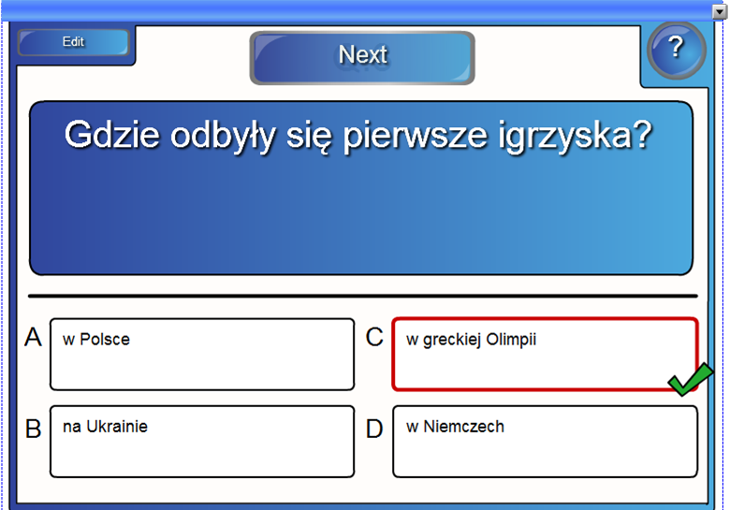
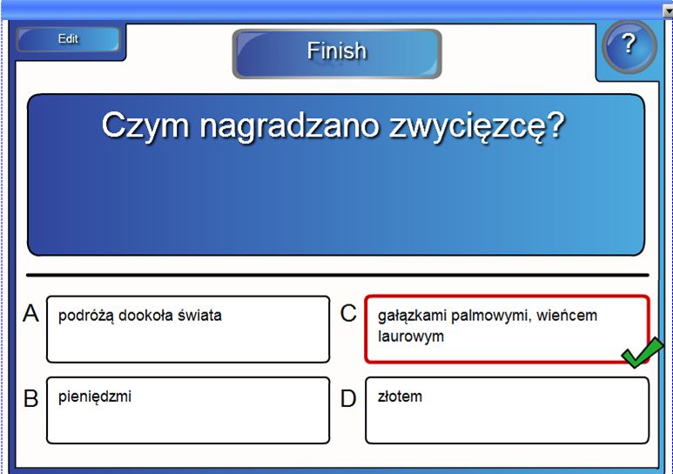
4. Wyjaśnienie pojęć – PARAOLIMPIADA, OLIMPIADA, IGRZYSKA.
Wypowiedzi uczniów na temat pojęć, porównanie ich wypowiedzi z objaśnieniem na slajdzie.
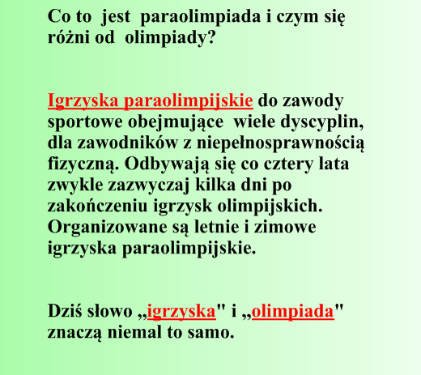
5.Omówienioe zasady ,,fair play” – rozmowa na temat ,,Czy tę zasadę można stosować w życiu codziennym.
6. Rozmowa na temat symboli olimpijskich, ich wyglądzie i znaczeniu:
a) flaga olimpijska – slajd
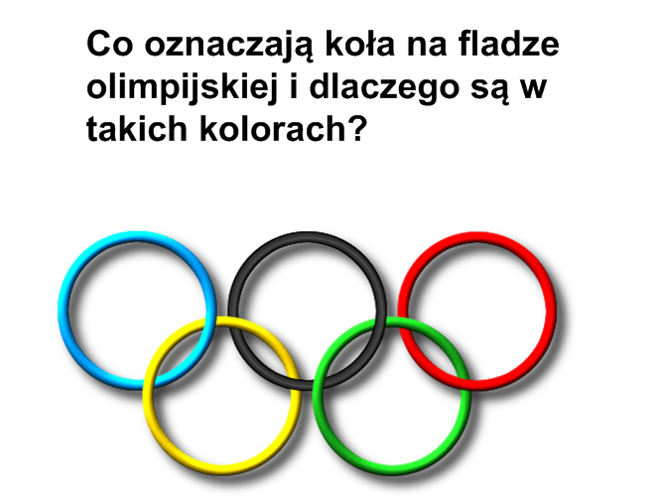
-dlaczego jest 5 kolorów kół?
-wskazanie na globusie 5 kontynentów;
kolor niebieski – Europa, czarny – Afryka, czerwony – Ameryka, żółty – Azja, zielony - Australia
b) znicz olimpijski – slajd
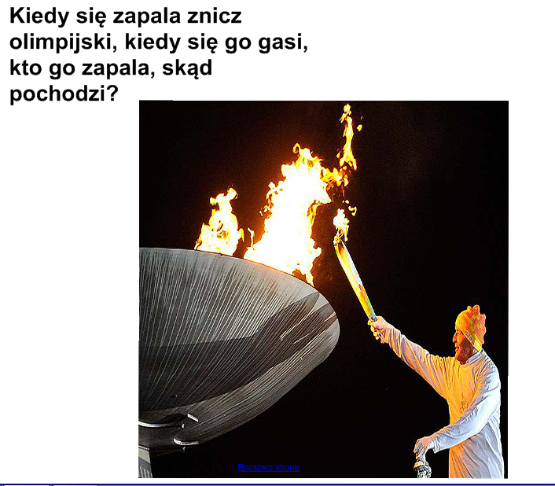
7.Rozmowa na temat polskich olimpijczyków.
8. Ćwiczenie interaktywne - Anagram –łączenie dyscypliny sportu ze sportowcem:
Otylia Jędrzejczyk – pływanie
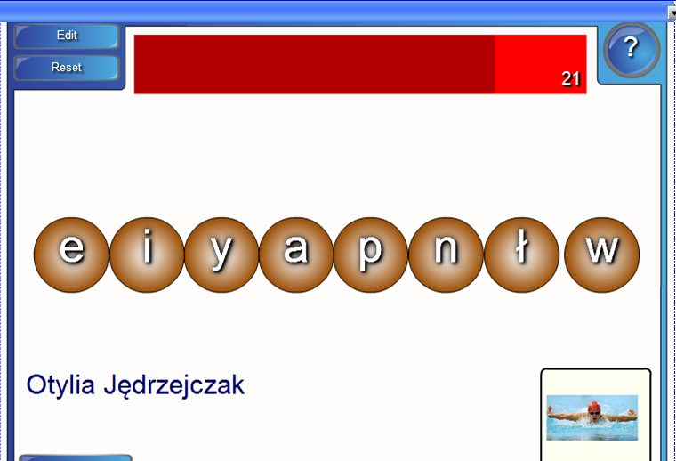
Adam Małysz – skoki narciarskie
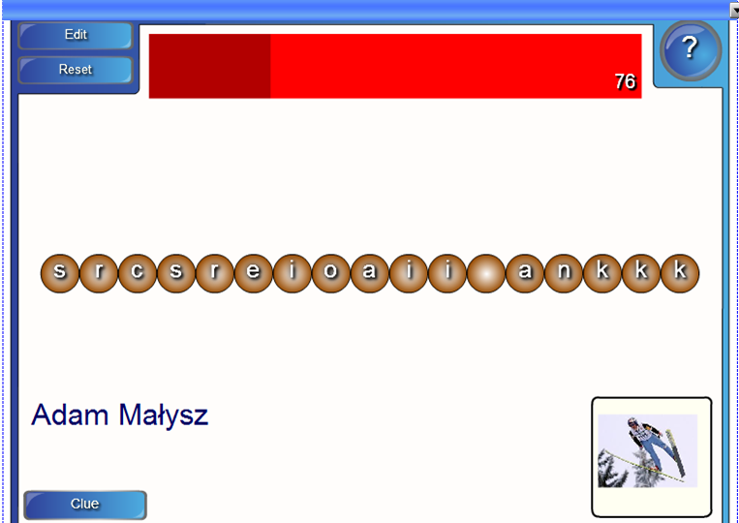
Justyna Kowalczyk – bieg narciarski
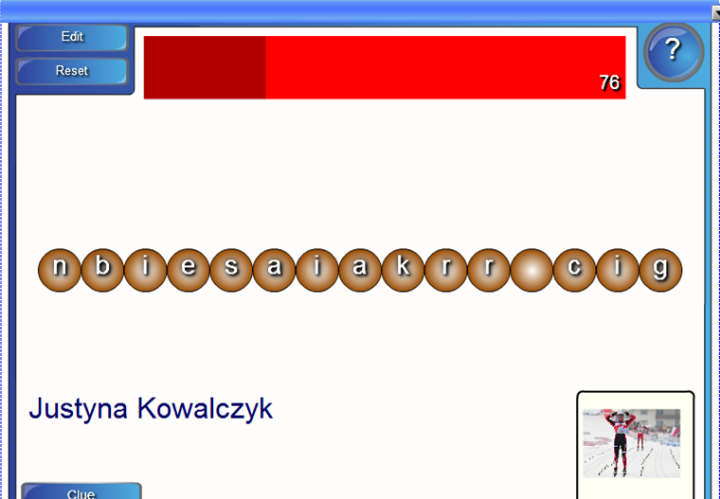
Robert Lewandowski – piłka nożna
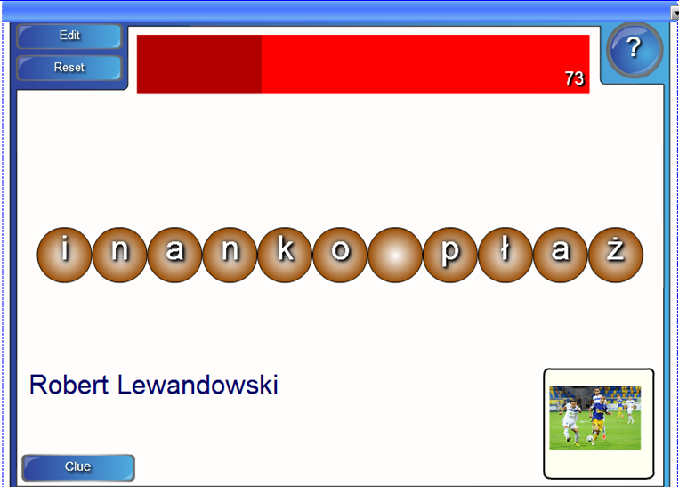
Andrzej Gołota – boks
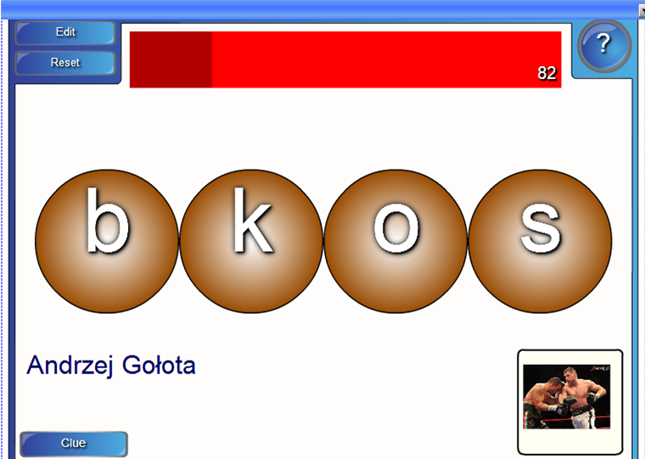
9.Odczytanie informacji o wybranych sportowcach pt. ,,Sportowcy na medal”.
10.Cechy dobrego sportowca ( zwinny, sprytny, uczciwy, wytrwały, obowiązkowy, odważny).
Uświadomienie uczniom, że najważniejszą rzeczą w igrzyskach olimpijskich nie jest zwyciężyć, ale wziąć w nich udział. Podobnie jest w życiu, nie jest ważne, by tryumfować, ale by zmagać się z organizmem.
11. Ćwiczenia interaktywne Category sort – text- podział sportów na zimowe i letnie.
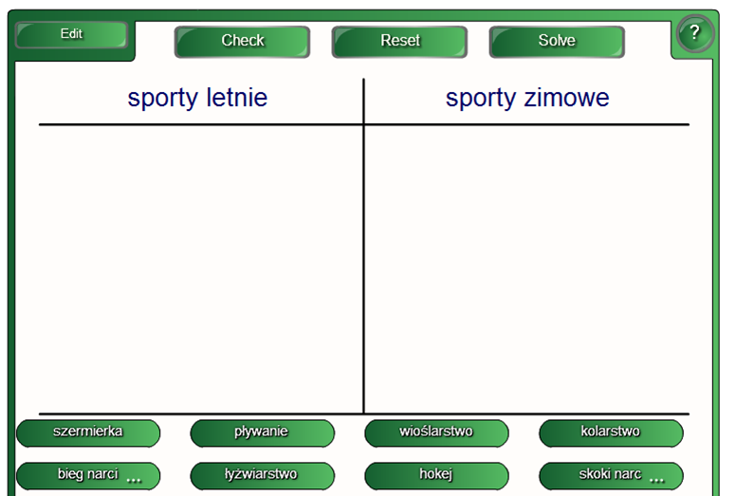
12. Rozmowa z uczniami na temat hasła ,,Sport to zdrowie, relaks i rozrywka” – slajd.
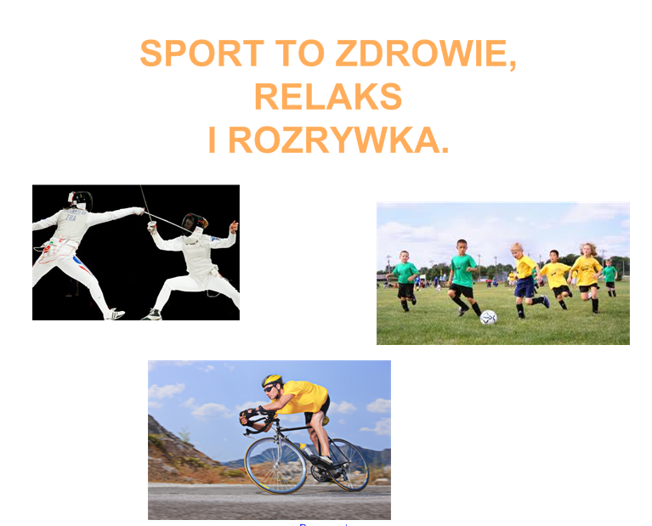
Uświadomienie uczniom, że aby być zdrowym i mieć dobrą kondycję muszą ćwiczyć, uprawiać sport. Sport uprawiamy nie tylko w szkole, ale i poza nią. Należy wspólnie z rodzicami organizować spacery, wycieczki piesze i rowerowe, wyjście na basen, łyżwy, spacer z psem – zamiast oglądania telewizji, gry na komputerze, czy chodzenia po galeriach handlowych.
13. Samodzielne układanie zdań z rozsypanki wyrazowej i zapisanie ich w zeszycie.
1. grać nożną. Maciek w lubi piłkę
Maciek lubi grać w piłkę nożną.

2. uprawia sporty Dominika zimowe.
Dominika uprawia sporty zimowe.

Lekcja otwarta zostanie przeprowadzona 17 .05.2018 roku o godz.8:55 (2 godz. lekcyjna)

